CENTRO ESTADUAL DE EDUCAÇÃO TECNOLÓGICA PAULA SOUZA
FACULDADE DE TECNOLOGIA DE ITAPETININGA
CURSO SUPERIOR DE
TECNOLOGIA EM ANÁLISES E DESENVOLVIMENTO DE SISTEMAS

JOÃO BATISTA FERREIRA JUNIOR
JOÃO VITOR DA SILVEIRA GOMES
JOSÉ LUIZ DE OLIVEIRA NETTO

OTIMIZAÇÃO DO CONSUMO DE ENERGIA ELÉTRICA EM RESIDÊNCIAS ATRAVÉS DA SENSIBILIZAÇÃO DO USUÁRIO POR APLICATIVO

ITAPETININGA - SP
2025

JOÃO BATISTA FERREIRA JUNIOR
JOÃO VITOR DA SILVEIRA GOMES
JOSÉ LUIZ DE OLIVEIRA NETTO

OTIMIZAÇÃO DO CONSUMO DE ENERGIA ELÉTRICA EM RESIDÊNCIAS ATRAVÉS DA SENSIBILIZAÇÃO DO USUÁRIO POR APLICATIVO

Projeto de Graduação apresentado à Faculdade de Tecnologia de Itapetininga, como exigência parcial para obtenção do grau de Tecnólogo em Análise e Desenvolvimento de Sistemas, sob orientação do Professor Marcelo da Silva Proença.

ITAPETININGA - SP
2025
AGRADECIMENTOS

Agradecemos nossos pais, pelo apoio incondicional ao longo da nossa jornada acadêmica. Aos amigos, pela parceria e incentivo nos momentos desafiadores e, principalmente, pelos bons momentos compartilhados. E agradecemos aos nossos professores da Faculdade de Tecnologia de Itapetininga, pela dedicação, ensinamentos e por contribuírem de forma significativa para a nossa formação profissional e pessoal.

RESUMO

Este trabalho de graduação apresenta o desenvolvimento de uma solução mobile para conscientização e monitoramento do consumo de energia elétrica residencial. O projeto surge da necessidade de promover maior entendimento dos usuários sobre seus hábitos de consumo energético, contribuindo para práticas mais sustentáveis e economia financeira. O objetivo principal consiste em desenvolver um aplicativo que facilite o registro, visualização e compreensão do consumo energético através de uma interface intuitiva e elementos educativos. A metodologia envolveu o desenvolvimento de um aplicativo móvel multiplataforma estruturado em funcionalidades que permitem aos usuários acompanharem seus gastos de maneira amigável e acessar conteúdo educativo sobre economia de energia. Para aumentar o engajamento, foi implementado um sistema de gamificação com níveis, conquistas e pontuação baseada nas atividades realizadas pelos usuários. Como resultado, foi desenvolvida uma ferramenta funcional que combina praticidade, educação e entretenimento, oferecendo aos usuários maior controle e conhecimento sobre seu consumo energético. O projeto demonstra como soluções tecnológicas podem contribuir para mudanças comportamentais positivas em relação ao uso consciente de energia elétrica, promovendo sustentabilidade ambiental e benefícios econômicos para os usuários finais.

PALAVRAS-CHAVE: Aplicativo móvel, Consumo de energético, Sustentabilidade, Monitoramento residencial.

LISTA DE TABELAS
Tabela 1 Requisito funcional 1 17
Tabela 2 Requisito funcional 2 18
Tabela 3 Requisito funcional 3 19
Tabela 4 Requisito funcional 4 20
Tabela 5 Requisito funcional 5 21
Tabela 6 Requisito funcional 6 22
Tabela 7 Requisito funcional 7 23
Tabela 8 Requisito funcional 8 24
Tabela 9 Requisito funcional 9 25
Tabela 10 Requisitos técnicos gerais 26

LISTA DE FIGURAS
Figura 1 Diagrama de atividade. Fonte: Autoria própria, 2025 15
Figura 2 Diagrama de entidades. Fonte: Autoria própria, 2025 16
Figura 3 Tela de cadastro. Fonte: Autoria própria, 2025 27
Figura 4 Tela de login. Fonte: Autoria própria, 2025 28
Figura 5 Onboarding 1. Fonte: Autoria própria, 2025 29
Figura 6 Onboarding 2. Fonte: Autoria própria, 2025 30
Figura 7 Onboarding 3. Fonte: Autoria própria, 2025 31
Figura 8 Dashboard. Fonte: Autoria própria, 2025 32
Figura 9 Simulador. Fonte: Autoria própria, 2025 33
Figura 10 Dicas de economia. Fonte: Autoria própria, 2025 34
Figura 11 Perfil do usuário. Fonte: Autoria própria, 2025 35
Figura 12 Bandeiras tarifárias. Fonte: Autoria própria, 2025 36
Figura 13 Meu consumo. Fonte: Autoria própria, 2025 37
Figura 14 Modal de conquista alcançada. Fonte: Autoria própria, 2025 38
Figura 15 Modal de conquistas disponíveis. Fonte: Autoria própria, 2025 39

SUMÁRIO

1 INTRODUÇÃO 7
2 OBJETIVOS 9
2.1 OBJETIVO GERAL 9
2.2 OBJETIVOS ESPECÍFICOS 9
3 REVISÃO BIBLIOGRÁFICA 10
3.1 CONTEXTO GLOBAL E REGULATÓRIO 10
3.2 EDUCAÇÃO E SENSIBILIZAÇÃO 10
3.3 PESQUISAS SEMELHANTES E SOLUÇÕES 11
4 MATERIAIS E MÉTODOS 12
4.1 TECNOLOGIAS E FERRAMENTAS 12
4.2 METODOLOGIA DE DESENVOLVIMENTO 12
4.3 FUNCIONALIDADES IMPLEMENTADAS 13
4.4 ARMAZENAMENTO E SINCRONIZAÇÃO 13
5 RESULTADOS E DISCUSSÃO 14
5.1 DIAGRAMA DE ATIVIDADE 14
5.2 DIAGRAMA DE ENTIDADE (MODELO DE DADOS PARA FIREBASE) 15
5.3 REQUISITOS DO PROJETO 17
5.4 TELAS DO APLICATIVO 27
5.5 PROBLEMAS ENFRENTADOS 39
6 CONCLUSÃO 41
REFERÊNCIAS 43

1 INTRODUÇÃO

O alto consumo de energia elétrica representa um desafio significativo com impactos econômicos e ambientais consideráveis. A geração e distribuição de energia, frequentemente baseadas em fontes não renováveis, contribuem para as emissões de gases de efeito estufa, conforme destacado pelo "Relatório de Segurança Operacional 2023" da ANEEL (ANEEL, 2023). A Agência Internacional de Energia (IEA), em seu "World Energy Outlook 2023" (IEA, 2023), aponta que a maior parte das emissões globais provém do uso de carvão, petróleo e gás natural, e alerta para a volatilidade do mercado dessas matérias. Nesse contexto, torna-urgente a adoção de práticas que promovam o uso eficiente da energia. De acordo com Amorim (2020), a eficiência pode ser compreendida como a capacidade de realizar atividades de forma satisfatória, utilizando os recursos disponíveis com o menor desperdício possível, reduzindo custos, tempo e perdas. A eficiência energética relaciona-se diretamente à forma como a energia é utilizada em diferentes processos.
Um fator complicador é a falta de consciência por parte de muitos consumidores sobre seus próprios padrões de consumo e o desconhecimento de práticas eficazes para reduzir o desperdício. Essa lacuna de conhecimento, aliada à ausência de ferramentas acessíveis para monitoramento e incentivos adequados, dificulta a identificação e correção de comportamentos que levam ao alto consumo.
Diante desse cenário, este projeto propõe uma solução focada na sensibilização do consumidor residencial urbano, que muitas vezes não possui o conhecimento técnico detalhado acerca da eficiência energética e o uso da eletricidade. Amorim (2020) destaca que as contas de energia fornecem informações importantes para o gerenciamento do consumo, como o histórico anual, dados técnicos (fator de potência, demanda) e aspectos econômicos, como tarifas, impostos e penalidades. Esses dados permitem identificar desperdícios e adotar medidas de eficiência energética. Nessa perspectiva, o desenvolvimento de uma solução que auxilie na leitura, interpretação e acompanhamento dessas informações configura-se como uma ferramenta estratégica para promover o consumo consciente e otimizar os gastos com energia elétrica. um conhecimento técnico detalhado sobre este uso da eletricidade. O objetivo é fornecer ferramentas práticas e acessíveis para monitoramento e otimização do consumo energético, contribuindo para a sustentabilidade ambiental e a redução de custos. O projeto foi desenvolvido para residências em áreas urbanas, utilizando uma interface mobile para o registro e análise dos dados de consumo, que serão inseridos manualmente pelos usuários. A implementação de um aplicativo dedicado emerge como uma solução promissora para fornecer informações detalhadas, dicas personalizadas e metas tangíveis, incentivando hábitos mais eficientes e sustentáveis.
Silva (2000) ressalta que, diante do agravamento das crises ambientais, econômicas e sociais pela exploração indiscriminada dos recursos naturais, torna-se urgente um redirecionamento do comportamento individual para uma perspectiva mais coletiva. Assim, o desenvolvimento sustentável surge como uma alternativa necessária para reestruturar atitudes e práticas, garantindo a continuidade das ações humanas mesmo diante da escassez dos recursos naturais (SILVA, 2000). Ao aumentar a conscientização sobre a importância da economia de energia, o projeto busca reduzir os impactos ambientais e promover uma cultura de responsabilidade energética, alinhada com as metas globais de sustentabilidade. Essa abordagem é essencial para promover o consumo consciente e reduzir o desperdício de energia, objetivo central deste trabalho.

2 OBJETIVOS

O presente projeto tem como objetivo analisar a relação entre o nível de conhecimento do consumidor sobre seu consumo de energia e a eficiência de suas práticas de economia, utilizando uma aplicação móvel que promova o consumo consciente e incentive o uso mais eficiente e sustentável da energia elétrica.

2.1 OBJETIVO GERAL

Analisar se o nível de entendimento e compreensão do consumidor em relação ao seu consumo médio de energia elétrica influencia diretamente a eficiência de suas práticas de economia, considerando aspectos como o uso racional dos recursos, a identificação de desperdícios e a adoção de hábitos mais sustentáveis.

2.2 OBJETIVOS ESPECÍFICOS

- Facilitar o registro manual dos dados de consumo elétrico nas residências urbanas por meio de uma interface no aplicativo, permitindo que os usuários insiram e acompanhem suas informações ao longo do tempo.
- Projetar e implementar um sistema de monitoramento de consumo energético com funcionalidades de registro manual de dados, visualização gráfica e cálculos automáticos de custos e ofereça informações sobre como economizar energia elétrica de forma eficiente.
- Projetar e implementar um sistema de gamificação integrado com mecânicas de níveis, conquistas e pontuação para incentivar o engajamento dos usuários, incluindo simulador de consumo de equipamentos e módulo educativo com dicas categorizadas de economia de energia.
- Projetar e implementar um sistema de gamificação integrado com mecânicas de níveis, conquistas e pontuação para incentivar o engajamento dos usuários, incluindo simulador de consumo de equipamentos e módulo educativo com dicas categorizadas de economia de energia.

3 REVISÃO BIBLIOGRÁFICA

Esta revisão bibliográfica tem como objetivo fundamentar teoricamente o desenvolvimento do aplicativo, explorando o estado da arte em monitoramento de consumo energético, educação ambiental e soluções tecnológicas para conscientização dos usuários. A análise da literatura permite identificar tendências globais no setor energético, compreender a importância da educação para mudanças comportamentais sustentáveis, e examinar pesquisas correlatas que evidenciam a eficácia de sistemas de monitoramento digital na promoção de práticas conscientes de consumo. Os estudos selecionados abrangem desde perspectivas regulatórias e políticas energéticas internacionais até implementações práticas de tecnologias de monitoramento residencial, fornecendo embasamento científico para as decisões arquiteturais e funcionais do projeto. Esta fundamentação teórica contribui para validar a relevância do problema abordado e posicionar a solução proposta no contexto atual de desenvolvimento sustentável e inovação tecnológica aplicada à eficiência energética.

3.1 CONTEXTO GLOBAL E REGULATÓRIO

A publicação World Energy Outlook 2023, da Agência Internacional de Energia (IEA), analisa as tendências globais do setor energético, destacando a urgência da transição para fontes mais limpas e os riscos associados ao aumento da demanda energética sem intervenções significativas (IEA, 2023). Em consonância com essa perspectiva, o relatório Energy Efficiency 2023 da IEA, explora as oportunidades de melhoria na eficiência energética em escala global, apontando que os avanços tecnológicos e a implementação de políticas eficazes são essenciais para a redução do consumo e das emissões de gases de efeito estufa (IEA, 2023b). No contexto brasileiro, o Relatório de Segurança Operacional 2023 da Agência Nacional de Energia Elétrica (ANEEL) analisa a segurança do sistema elétrico nacional, ressaltando a contribuição do setor para as emissões e a necessidade de aprimorar sua gestão (ANEEL, 2023).

3.2 EDUCAÇÃO E SENSIBILIZAÇÃO

A educação ambiental é uma ferramenta essencial na transformação de percepções e comportamentos relacionados ao uso de recursos naturais. Nessa perspectiva, o projeto "Energia e ambiente: um projeto de educação ambiental com o desafio de mudar concepções de estudantes sobre meio ambiente e reduzir o consumo de energia" evidencia que ações educativas bem estruturadas podem contribuir significativamente para a redução do consumo energético, ao promover a conscientização sobre os impactos ambientais das práticas cotidianas (SANTANA; SANTOS, 2007).
Dias (2004), em "Educação e gestão ambiental", ressalta que a sustentabilidade depende diretamente da educação, uma vez que a gestão ambiental eficaz exige a compreensão dos efeitos das ações humanas sobre o meio ambiente. A sensibilização e a formação crítica da população são elementos-chave para promover mudanças duradouras no comportamento ambiental (DIAS, 2004).

3.3 PESQUISAS SEMELHANTES E SOLUÇÕES

O estudo desenvolvido por Palladino e Teixeira (2024) sobre economia de energia e sustentabilidade em projetos residenciais demonstra como a incorporação de práticas sustentáveis pode resultar em economia significativa de energia, concluindo que design eficiente e uso de tecnologias adequadas são elementos cruciais para otimização do consumo. Corroborando com esta perspectiva, a pesquisa de Alves, Manera e Campos (2019) sobre sistemas de monitoramento wireless de baixo custo aplicados ao controle de consumo residencial evidencia a eficácia de sistemas de monitoramento em tempo real para promover práticas sustentáveis. Embora o estudo de Alves, Manera e Campos (2019) foque especificamente no consumo de água utilizando sensores físicos, o conceito fundamental de monitoramento digital para conscientização dos usuários é diretamente aplicável ao contexto de consumo energético residencial.

4 MATERIAIS E MÉTODOS

O desenvolvimento do aplicativo foi realizado utilizando metodologia de desenvolvimento de software orientada a funcionalidades, empregando tecnologias modernas para desenvolvimento mobile multiplataforma.

4.1 TECNOLOGIAS E FERRAMENTAS

Foi desenvolvido um aplicativo mobile construído em JavaScript utilizando o framework React Native, garantindo compatibilidade nativa para dispositivos Android e iOS. Para o gerenciamento de dados e autenticação, foi implementada integração com Firebase, utilizando o Firestore como banco de dados em nuvem e Firebase Authentication para controle seguro de acesso dos usuários.
A construção do gráfico foi feita através da biblioteca React Native Chart Kit, permitindo interatividade para representação dos dados de consumo energético filtrando por período. Para navegação entre telas, foi utilizado o React Navigation, proporcionando fluxo rápido entre as funcionalidades.O design da interface seguiu os padrões Material Design através da biblioteca React Native Paper, garantindo consistência visual e usabilidade adequada. Animações educativas foram implementadas utilizando Lottie.

4.2 METODOLOGIA DE DESENVOLVIMENTO

A arquitetura do aplicativo foi estruturada em módulos funcionais distintos, organizados em features que incluem: autenticação de usuários, onboarding educativo, dashboard de monitoramento, simulador de consumo, sistema de dicas educativas, gamificação com níveis e conquistas, e módulo de ajuda contextual. A funcionalidade central do aplicativo consiste no registro manual de dados de consumo energético, onde o usuário pode inserir informações de suas contas de energia em datas específicas, permitindo acompanhamento histórico através de representações gráficas organizadas por períodos diário, semanal e mensal.

4.3 FUNCIONALIDADES IMPLEMENTADAS

O sistema de gamificação foi desenvolvido considerando mecânicas de progressão baseadas em experiência (XP), sistema de níveis com títulos evolutivos, e conquistas (badges) que recompensam ações específicas como leitura de dicas educativas e utilização do simulador de consumo. O simulador permite aos usuários calcular o consumo estimado de diversos equipamentos personalizados, exibindo o consumo médio em kWh e custo aproximado em reais. O módulo educativo conta com dicas categorizadas para economia de energia, incentivando o aprendizado contínuo sobre eficiência energética.

4.4 ARMAZENAMENTO E SINCRONIZAÇÃO

Os dados dos usuários são armazenados de forma segura no Firestore, garantindo sincronização em tempo real. Para otimização de performance, dados não críticos são mantidos localmente através do AsyncStorage, reduzindo dependência de conexão de internet para funcionalidades básicas.

5 RESULTADOS E DISCUSSÃO

Esta seção apresenta os achados do estudo, a aplicação da metodologia descrita na Seção 4, e a discussão dos resultados obtidos. É importante notar que, devido a desafios na coleta e consistência dos dados, não foi possível chegar a conclusões nítidas e definitivas sobre a hipótese inicial do projeto.

5.1 DIAGRAMA DE ATIVIDADE

De acordo com Sommerville (2011), os diagramas de atividades são usados para modelar os fluxos de trabalho. Esses diagramas representam visualmente o fluxo de atividades dentro de um sistema, mostrando como o processo se desenvolve, incluindo o fluxo de controle e de dados entre as diferentes etapas. Ele é amplamente utilizado na modelagem de processos de negócios e no comportamento de sistemas, permitindo visualizar a sequência de ações, decisões e interações entre os componentes envolvidos.
A Figura 1 apresenta o Diagrama de Atividades que detalha o fluxo principal de interação do usuário com o aplicativo de "Gerenciamento de Consumo Energético, desde o processo de registro e autenticação até a interação com as funcionalidades centrais e o encerramento da sessão. Este diagrama tem como objetivo representar visualmente a sequência de ações, as decisões lógicas e os responsáveis por cada etapa do processo.

FIGURA 1 – DIAGRAMA DE ATIVIDADE
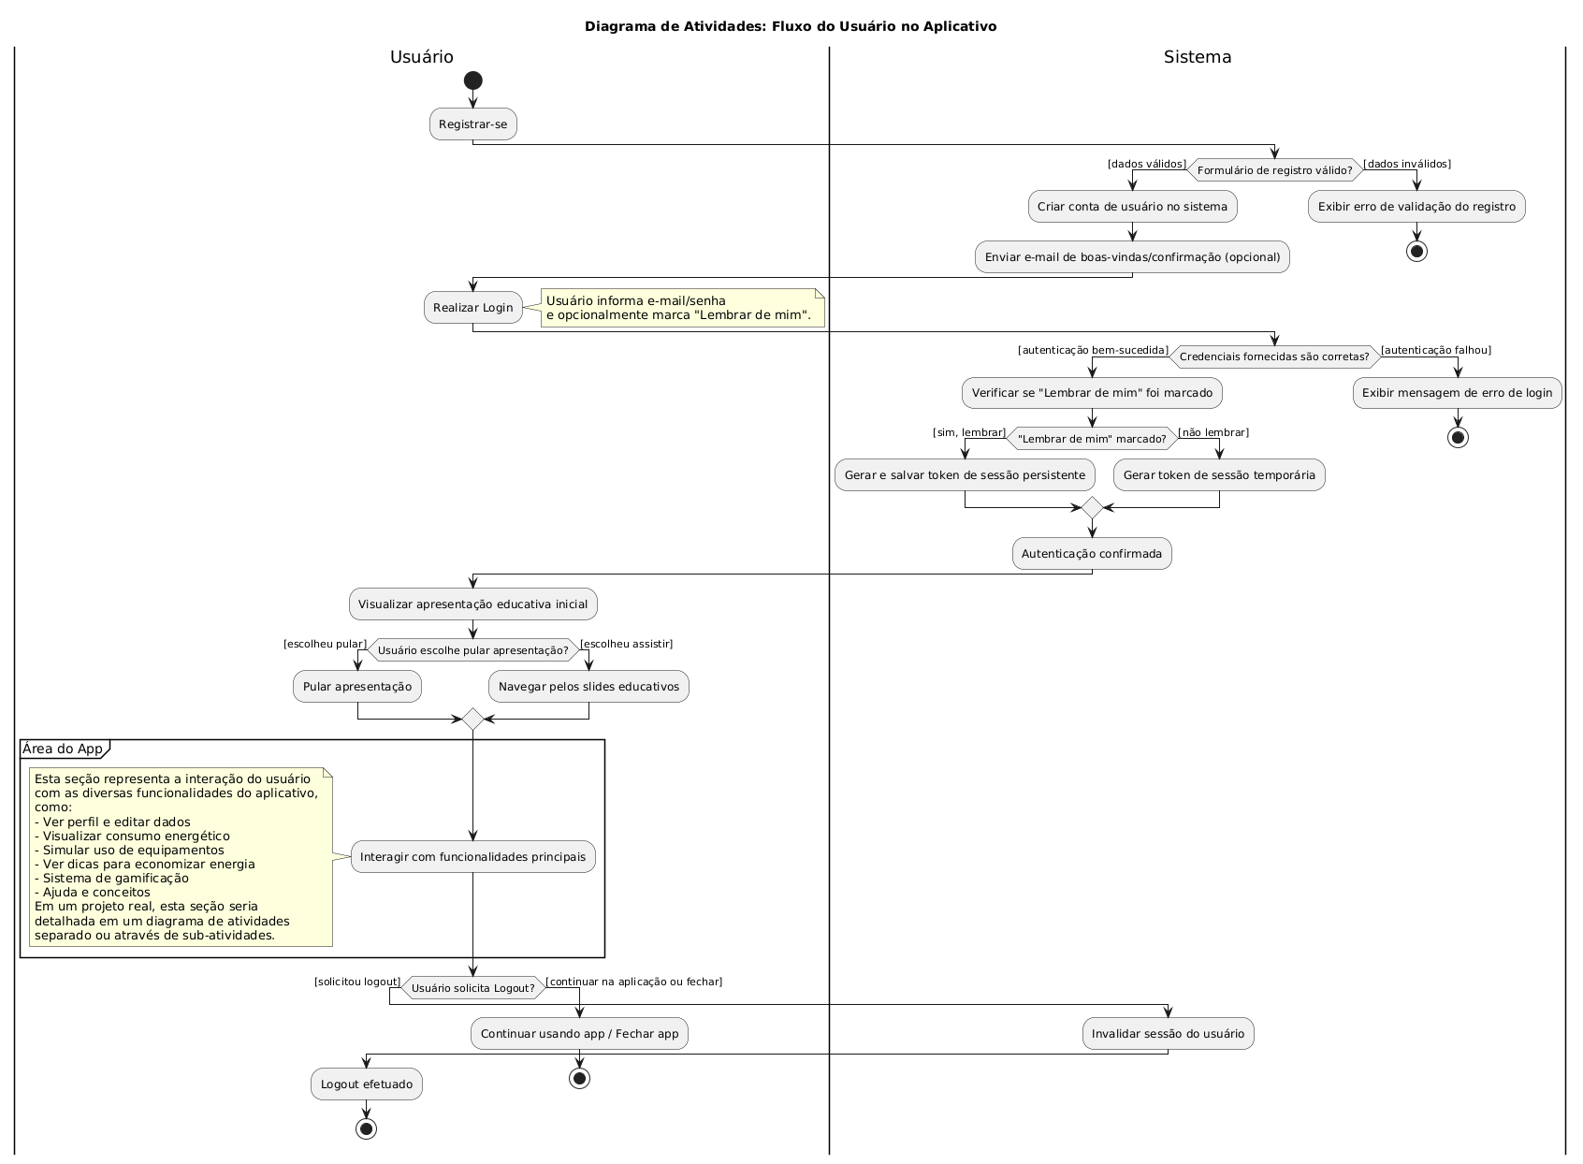
Figura 1 Diagrama de atividade. Fonte: Autoria própria, 2025

5.2 DIAGRAMA DE ENTIDADE (MODELO DE DADOS PARA FIREBASE)

Os diagramas de entidades, representam a estrutura lógica dos dados quando são armazenados em um banco de dados NoSQL orientado a documentos. Amplamente utilizado para aplicações modernas em tempo real. Esse tipo de diagrama contribui para uma compreensão clara de como os dados estão organizados e relacionados dentro da aplicação. É essencial para visualizar os relacionamentos entre coleções e documentos.
De acordo com Stoyanovich e Abiteboul (2020), quando se trata de um banco de dados NoSQL, o foco da modelagem de dados está na otimização de consultas e desempenho, o que pode levar a estruturas mais flexíveis.
A Figura 2 apresenta o diagrama de entidades do sistema, evidenciando as principais entidades, e os relacionamentos lógicos entre elas. Cada coleção contém documentos com campos específicos que garantem o funcionamento do sistema. A estrutura foi modelada visando garantir eficiência no acesso, simplicidade na leitura e escalabilidade.
FIGURA 2 – DIAGRAMA DE ENTIDADE
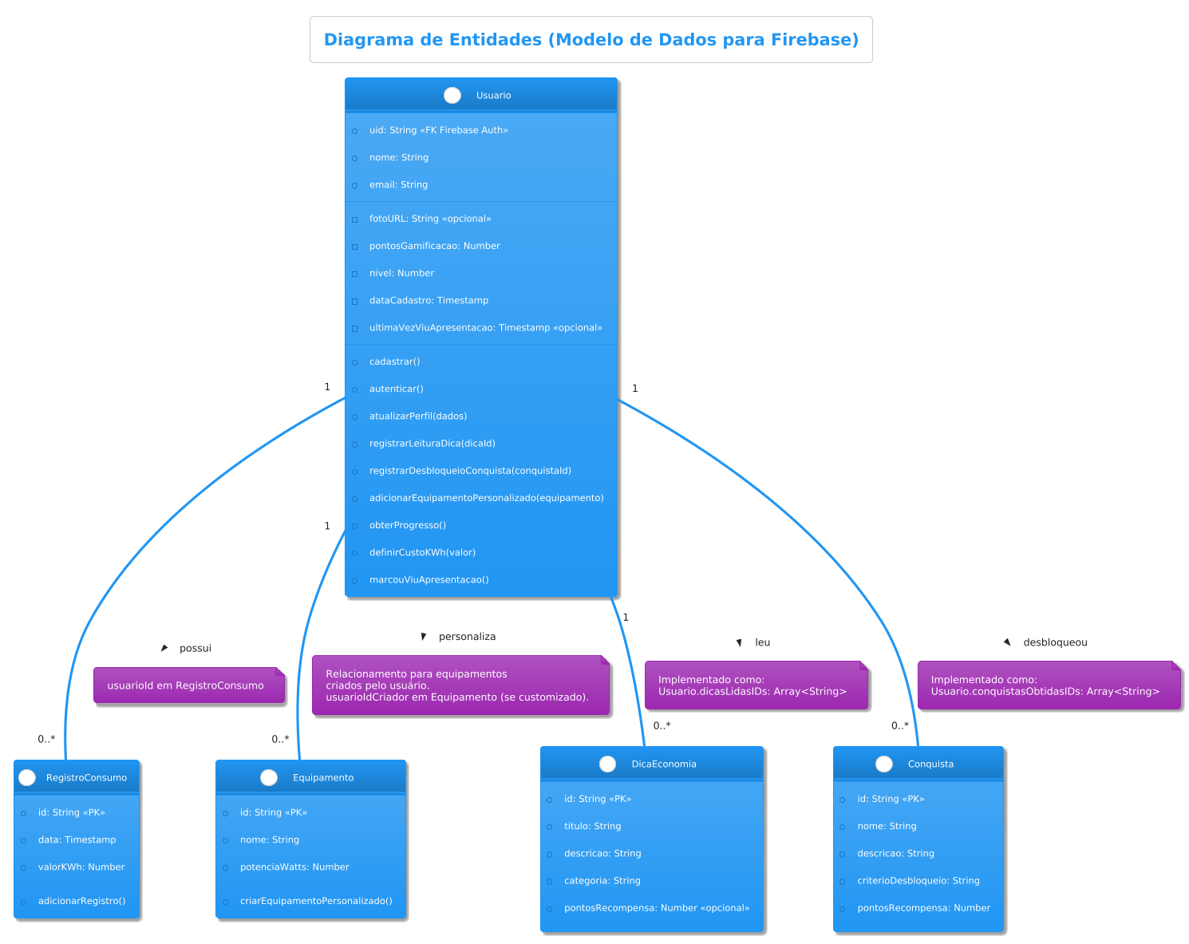
Figura 2 Diagrama de entidades. Fonte: Autoria própria, 2025

5.3 REQUISITOS DO PROJETO

REQUISITO FUNCIONAL
RF-1 Cadastrar usuário
DESCRIÇÃO DETALHADA DO REQUISITO FUNCIONAL
O sistema deverá permitir que novos usuários se cadastrem fornecendo informações como nome, e-mail e senha. Após o cadastro bem-sucedido, o usuário terá acesso completo às funcionalidades do aplicativo com perfil inicial configurado.
REQUISITOS NÃO FUNCIONAIS RELACIONADOS
DESCRIÇÃO DETALHADA DA REGRA/RESTRIÇÃO | TIPO | CLASSIFICAÇÃO
RNFR-1.1 O cadastro deve validar o formato do e-mail inserido pelo usuário. | Padrão | Obrigatório
RNFR-1.2 O sistema deve impedir o cadastro de e-mails já utilizados por outros usuários. | Segurança | Obrigatório
RNFR-1.3 As senhas devem ter no mínimo 6 caracteres para garantir segurança básica. | Segurança | Obrigatório
RNFR-1.4 Os dados do usuário devem ser persistidos de forma segura no sistema. | Segurança | Obrigatório
Tabela 1 Requisito funcional 1

REQUISITO FUNCIONAL
RF-2 Autenticar usuário
DESCRIÇÃO DETALHADA DO REQUISITO FUNCIONAL
O sistema deverá permitir que usuários registrados façam login utilizando suas credenciais. O sistema deve oferecer opção de lembrar as credenciais para facilitar acessos futuros.
REQUISITOS NÃO FUNCIONAIS RELACIONADOS
DESCRIÇÃO DETALHADA DA REGRA/RESTRIÇÃO | TIPO | CLASSIFICAÇÃO
RNFR-2.1 A autenticação deve ser segura e validar as credenciais do usuário. | Segurança | Obrigatório
RNFR-2.2 O sistema deve manter o usuário logado entre sessões do aplicativo. | Padrão | Obrigatório
RNFR-2.3 As credenciais podem ser armazenadas localmente quando o usuário optar por lembrar login. | Segurança | Desejável
RNFR-2.4 Mensagens de erro claras devem ser exibidas quando o login falhar. | Padrão | Obrigatório
Tabela 2 Requisito funcional 2

REQUISITO FUNCIONAL
RF-3 Visualizar apresentação educativa
DESCRIÇÃO DETALHADA DO REQUISITO FUNCIONAL
O sistema deverá apresentar telas educativas de introdução sempre que o usuário acessar o aplicativo, explicando conceitos de consumo energético e funcionalidades disponíveis. O usuário pode pular esta apresentação se desejar.
REQUISITOS NÃO FUNCIONAIS RELACIONADOS
DESCRIÇÃO DETALHADA DA REGRA/RESTRIÇÃO | TIPO | CLASSIFICAÇÃO
RNFR-3.1 A apresentação educativa deve ser sempre exibida após o acesso do usuário. | Padrão | Obrigatório
RNFR-3.2 O usuário deve poder interromper a apresentação a qualquer momento. | Padrão | Obrigatório
RNFR-3.3 O conteúdo deve ser carregado antes da exibição para evitar problemas visuais. | Performace | Obrigatório
Tabela 3 Requisito funcional 3

REQUISITO FUNCIONAL
RF-4 Gerenciar perfil de usuário
DESCRIÇÃO DETALHADA DO REQUISITO FUNCIONAL
O sistema deverá permitir que o usuário visualize e edite informações de seu perfil, incluindo dados pessoais e foto. O perfil deve exibir informações de progresso do usuário no aplicativo e permitir saída segura da conta.
REQUISITOS NÃO FUNCIONAIS RELACIONADOS
DESCRIÇÃO DETALHADA DA REGRA/RESTRIÇÃO | TIPO | CLASSIFICAÇÃO
RNFR-4.1 Imagens de perfil devem ser otimizadas para não impactar performance do aplicativo. | Performace | Obrigatório
RNFR-4.2 O sistema deve solicitar permissões necessárias antes de acessar galeria de imagens. | Padrão | Obrigatório
RNFR-4.3 Alterações de dados sensíveis devem ser validadas com segurança. | Performace | Obrigatório
RNFR-4.4 O progresso do usuário deve ser calculado automaticamente baseado em suas atividades. | Padrão | Obrigatório
Tabela 4 Requisito funcional 4

REQUISITO FUNCIONAL
RF-5 Monitorar consumo de energia
DESCRIÇÃO DETALHADA DO REQUISITO FUNCIONAL
O sistema deverá permitir que o usuário registre e visualize dados de consumo de energia através de representações gráficas em diferentes períodos. Deve possibilitar adição de novos registros com datas específicas e exibir resumos informativos.
REQUISITOS NÃO FUNCIONAIS RELACIONADOS
DESCRIÇÃO DETALHADA DA REGRA/RESTRIÇÃO | TIPO | CLASSIFICAÇÃO
RNFR-5.1 Os dados de consumo devem ser sincronizados em tempo real. | Performace | Obrigatório
RNFR-5.2 As visualizações gráficas devem se adaptar a diferentes tamanhos de tela. | Padrão | Obrigatório
RNFR-5.3 O custo da energia deve ser configurável conforme região do usuário. | Padrão | Desejável
RNFR-5.4 Os dados devem ser organizados cronologicamente para melhor visualização. | Padrão | Obrigatório
Tabela 5 Requisito funcional 5

REQUISITO FUNCIONAL
RF-6 Simular consumo de equipamentos
DESCRIÇÃO DETALHADA DO REQUISITO FUNCIONAL
O sistema deverá oferecer uma calculadora de consumo energético onde o usuário pode simular gastos de diferentes equipamentos especificando quantidade e tempo de uso. Deve permitir criação de equipamentos personalizados conforme necessidade do usuário.
REQUISITOS NÃO FUNCIONAIS RELACIONADOS
DESCRIÇÃO DETALHADA DA REGRA/RESTRIÇÃO | TIPO | CLASSIFICAÇÃO
RNFR-6.1 Equipamentos personalizados devem ter nome e consumo validados antes da criação. | Padrão | Obrigatório
RNFR-6.2 Os cálculos de consumo devem seguir fórmulas padrão de energia elétrica. | Padrão | Obrigatório
RNFR-6.3 Equipamentos adicionados devem ser salvos automaticamente para uso futuro. | Padrão | Obrigatório
RNFR-6.4 O sistema deve reconhecer conquistas do usuário ao usar a calculadora. | Padrão | Desejável
Tabela 6 Requisito funcional 6

REQUISITO FUNCIONAL
RF-7 Visualizar dicas de economia
DESCRIÇÃO DETALHADA DO REQUISITO FUNCIONAL
O sistema deverá apresentar dicas educativas categorizadas para economia de energia. Deve permitir que o usuário marque dicas como lidas, integrando com sistema de recompensas.
REQUISITOS NÃO FUNCIONAIS RELACIONADOS
DESCRIÇÃO DETALHADA DA REGRA/RESTRIÇÃO | TIPO | CLASSIFICAÇÃO
RNFR-7.1 O sistema deve controlar quais dicas foram lidas para evitar recompensas duplicadas. | Padrão | Obrigatório
RNFR-7.2 O progresso de leitura deve ser salvo no perfil do usuário. | Padrão | Obrigatório
Tabela 7 Requisito funcional 7
REQUISITO FUNCIONAL
RF-8 Sistema de gamificação
DESCRIÇÃO DETALHADA DO REQUISITO FUNCIONAL
O sistema deverá implementar mecânicas de engajamento através de níveis e conquistas para motivar o uso contínuo. Deve incluir pontuação por ações realizadas, progressão de níveis e sistema de conquistas com feedback visual.
REQUISITOS NÃO FUNCIONAIS RELACIONADOS
DESCRIÇÃO DETALHADA DA REGRA/RESTRIÇÃO | TIPO | CLASSIFICAÇÃO
RNFR-8.1 A pontuação deve ser atribuída de forma consistente para ações específicas do usuário. | Padrão | Obrigatório
RNFR-8.2 Conquistas devem ser apresentadas com animações para melhor experiência. | Padrão | Desejável
RNFR-8.3 A progressão de níveis deve seguir critérios claros e consistentes. | Padrão | Obrigatório
RNFR-8.4 Conquistas devem ser verificadas e atualizadas automaticamente. | Performace | Obrigatório
Tabela 8 Requisito funcional 8

REQUISITO FUNCIONAL
RF-9 Visualizar informações de ajuda
DESCRIÇÃO DETALHADA DO REQUISITO FUNCIONAL
O sistema deverá fornecer seção de ajuda com explicações sobre conceitos de energia elétrica e instruções de uso das funcionalidades do aplicativo para orientar adequadamente os usuários.
REQUISITOS NÃO FUNCIONAIS RELACIONADOS
DESCRIÇÃO DETALHADA DA REGRA/RESTRIÇÃO | TIPO | CLASSIFICAÇÃO
RNFR-9.1 As informações de ajuda devem ser organizadas de forma intuitiva. | Padrão | Obrigatório
RNFR-9.2 Os indicadores visuais devem seguir padrões reconhecíveis pelos usuários. | Padrão | Obrigatório
Tabela 9 Requisito funcional 9

REQUISITOS TÉCNICOS GERAIS
DESCRIÇÃO DETALHADA DA REGRA/RESTRIÇÃO | TIPO | CLASSIFICAÇÃO
RNFR-T.1 O aplicativo deve ser compatível com dispositivos móveis Android. | Tecnológico | Obrigatório
RNFR-T.2 O sistema deve utilizar serviços de nuvem para armazenamento e autenticação. | Padrão | Obrigatório
RNFR-T.3 A interface deve seguir padrões modernos de design com identidade visual consistente. | Padrão | Obrigatório
RNFR-T.4 A navegação deve ser intuitiva e fluida entre as diferentes seções. | Tecnológico | Obrigatório
RNFR-T.5 O aplicativo deve incluir animações para melhorar a experiência do usuário. | Padrão | Desejável
RNFR-T.6 Gráficos e visualizações devem ser renderizados de forma eficiente. | Tecnológico | Obrigatório
RNFR-T.7 Ícones devem ser padronizados e facilmente reconhecíveis. | Padrão | Obrigatório
RNFR-T.8 Dados não críticos podem ser armazenados localmente para melhor performance. | Tecnológico | Obrigatório
Tabela 10 Requisitos técnicos gerais

5.4 TELAS DO APLICATIVO

A figura 3 apresenta a tela de cadastro. Esta tela tem a responsabilidade de permitir que o usuário informe seus dados pessoais(nome, e-mail e senha) para a criação de sua conta na plataforma.

FIGURA 3: TELA DE CADASTRO
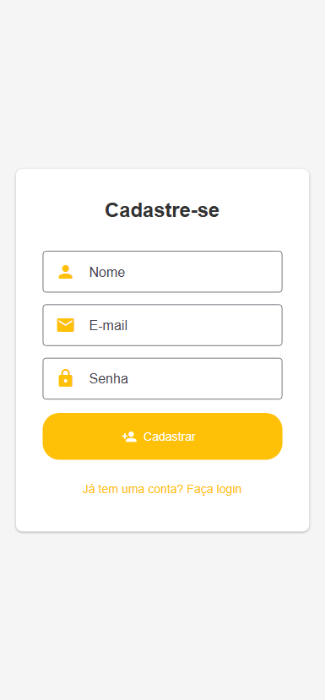
Figura 3 Tela de cadastro. Fonte: Autoria própria, 2025

A figura 4 representa a tela de login. Nesta tela o usuário pode informar os dados(e-mail e senha) que foram previamente cadastrados na plataforma para ter acesso ao seu progresso e controle de consumo.

FIGURA 4: TELA DE LOGIN
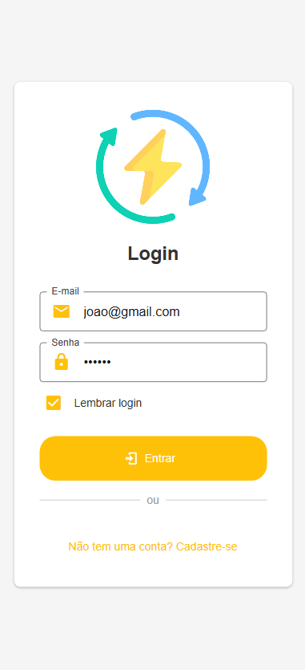
Figura 4 Tela de login. Fonte: Autoria própria, 2025

A figura 5 representa a primeira tela do onboarding educativo. Esta tela apresenta ao usuário o conceito fundamental sobre impacto energético, explicando como o conhecimento do consumo é o primeiro passo para economia e sustentabilidade ambiental.

FIGURA 5: TELA DE ONBOARDING 1
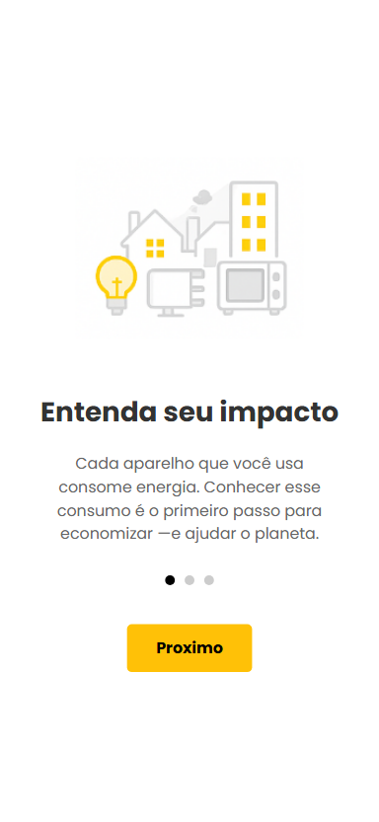
Figura 5 Onboarding 1. Fonte: Autoria própria, 2025

A figura 6 representa a segunda tela do onboarding educativo. Nesta tela são apresentadas as funcionalidades principais do aplicativo, destacando os gráficos para acompanhamento do consumo e a calculadora que permite ao usuário descobrir quanto os equipamentos estão consumindo.

FIGURA 6: TELA DE ONBOARDING 2
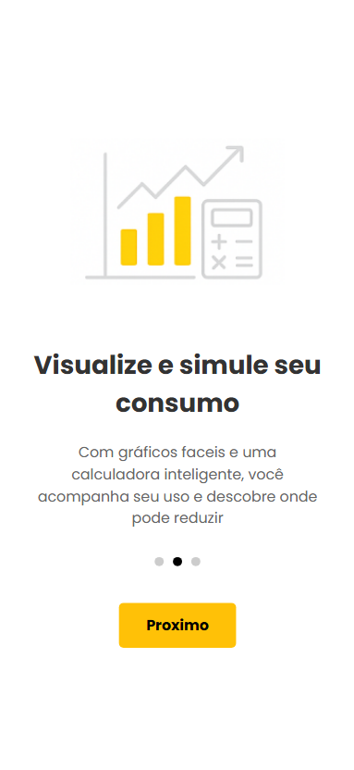
Figura 6 Onboarding 2. Fonte: Autoria própria, 2025

A figura 7 representa a terceira e última tela do onboarding educativo. Esta tela explica o sistema de bandeiras de energia (verde, amarela e vermelha) e como essas informações impactam diretamente nos custos da conta de luz.

FIGURA 7: TELA DE ONBOARDING 3
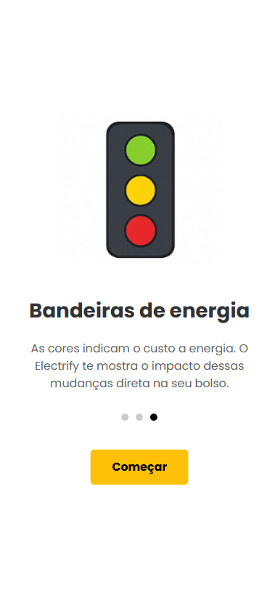
Figura 7 Onboarding 3. Fonte: Autoria própria, 2025

A figura 8 representa a tela de início do aplicativo, é a primeira tela visualizada pelo usuário após entrar no aplicativo com uma conta e passar pelas telas de onboarding. Nesta tela o usuário consegue adicionar registros sobre o consumo de energia elétrica e tem acesso à visualização dos dados de consumo energético através de gráficos interativos com filtro por período (diário, semanal e mensal), resumo de informações com consumo total e custos estimados. Esta tela serve como centro de controle para monitorar e acompanhar o consumo energético do usuário.

FIGURA 8: TELA DE INÍCIO (DASHBOARD)
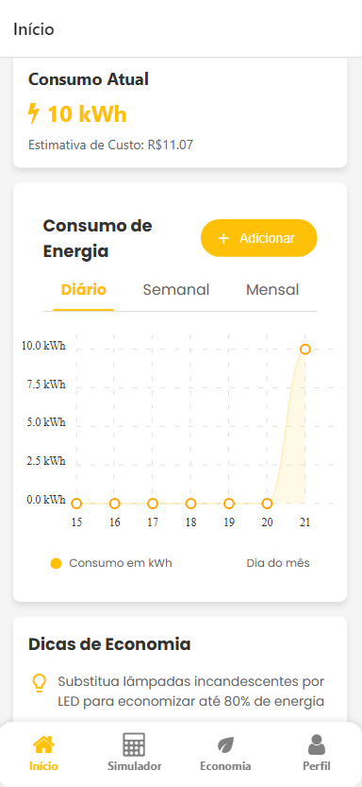
Figura 8 Dashboard. Fonte: Autoria própria, 2025

A figura 9 representa a tela do simulador de consumo energético. Nesta tela o usuário pode calcular e simular gastos de energia de diferentes equipamentos, especificando quantidade e tempo de uso de cada aparelho. A tela permite adicionar equipamentos pré-definidos ou criar equipamentos personalizados, exibindo o consumo total em kWh e custo estimado da simulação ao final do cálculo.

FIGURA 9: TELA DO SIMULADOR
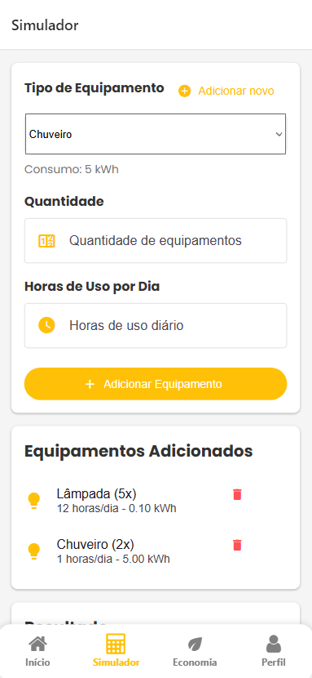
Figura 9 Simulador. Fonte: Autoria própria, 2025

A figura 10 representa a tela de dicas educativas para economia de energia. Nesta tela o usuário pode visualizar dicas categorizadas por temas como iluminação, climatização e eletrônicos, marcar dicas como lidas para acompanhar seu progresso educativo, e filtrar conteúdo por categorias de interesse, integrando com o sistema de pontuação do aplicativo. Também é possível acompanhar o impacto ambiental, sendo exibido a quantidade aproximada de CO₂ economizado e árvores salvas considerando a economia de cada usuário.

FIGURA 10: TELA DE ECONOMIA
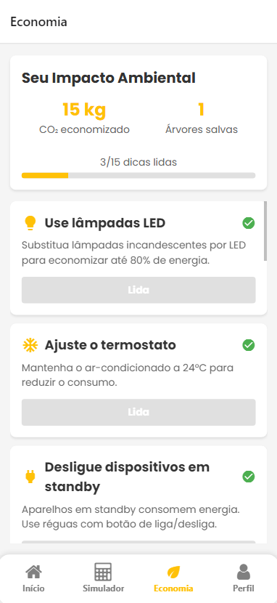
Figura 10 Dicas de economia. Fonte: Autoria própria, 2025

A figura 11 representa a tela de perfil do usuário. Nesta tela são exibidas as informações cadastradas e é possível incluir uma foto de perfil personalizável, visualizar o sistema de níveis e progresso baseado em XP, badges conquistadas através das atividades realizadas no aplicativo, e opções para gerenciamento da conta incluindo logout seguro.

FIGURA 11: TELA DE PERFIL
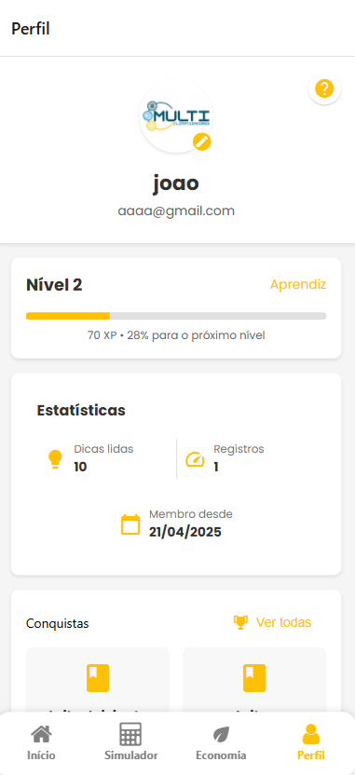
Figura 11 Perfil do usuário. Fonte: Autoria própria, 2025

A figura 12 representa a tela de ajuda sobre bandeiras tarifárias. Nesta tela o usuário encontra explicações detalhadas sobre o sistema de bandeiras de energia elétrica (verde, amarela e vermelha), exemplificando como essas variações impactam diretamente no valor da conta de luz.
FIGURA 12: TELA DE AJUDA – BANDEIRAS TARIFÁRIAS
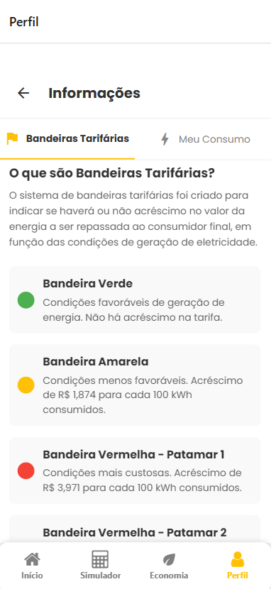
Figura 12 Bandeiras tarifárias. Fonte: Autoria própria, 2025

A figura 13 representa a tela de ajuda sobre consumo energético. Nesta tela são apresentadas instruções de como utilizar as funcionalidades do aplicativo, incluindo orientações sobre como interpretar os gráficos do dashboard, como adicionar novos registros de consumo de forma correta, e dicas para maximizar o aproveitamento das informações geradas pelo sistema.

FIGURA 13: TELA DE AJUDA – MEU CONSUMO
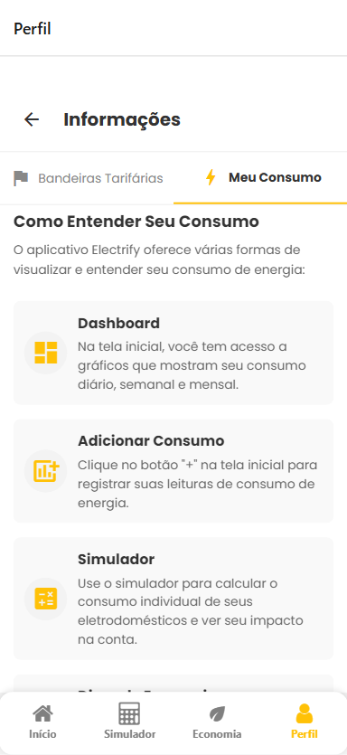
Figura 13 Meu consumo. Fonte: Autoria própria, 2025

A figura 14 representa o modal de conquista obtida. Este elemento é exibido automaticamente quando o usuário completa uma ação que resulta em nova conquista, apresentando feedback visual imediato com animação, nome da conquista, descrição e pontuação XP obtida, reforçando o sistema de gamificação.

FIGURA 14: MODAL DE CONQUISTA OBTIDA
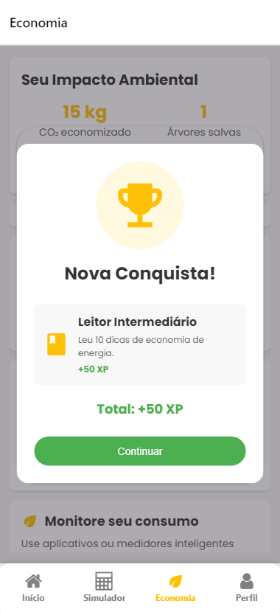
Figura 14 Modal de conquista alcançada. Fonte: Autoria própria, 2025

A figura 15 representa o modal de visualização de conquistas. Nesta interface que fica dentro do perfil do usuário é possível consultar todas as conquistas disponíveis no aplicativo, verificar quais já foram obtidas e quais ainda estão pendentes.

FIGURA 15: MODAL DE CONQUISTAS DISPONÍVEIS
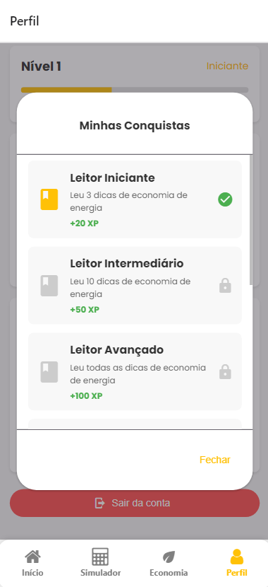
Figura 15 Modal de conquistas disponíveis. Fonte: Autoria própria, 2025

5.5 PROBLEMAS ENFRENTADOS

Durante o desenvolvimento do aplicativo, diversos desafios técnicos foram enfrentados, destacando-se principalmente as dificuldades de integração inicial com o Firebase devido a conflitos de dependências entre versões do SDK e outras bibliotecas do projeto, problemas de sincronização em tempo real que causavam inconsistências nos dados durante operações simultâneas, e questões de performance relacionadas ao upload e armazenamento de imagens de perfil que exigiram implementação de algoritmos de compressão. Adicionalmente, diferenças comportamentais entre plataformas Android e iOS geraram inconsistências visuais na renderização de gráficos. A validação robusta de dados de entrada mostrou-se desafiadora devido à diversidade de formatos que usuários poderiam inserir, e testes em dispositivos com recursos limitados revelaram necessidade de otimizações específicas para garantir performance adequada em smartphones de entrada. Estes obstáculos foram superados através de ajustes na arquitetura, implementação de tratamento de erros mais robusto, otimizações de performance e criação de componentes condicionais baseados na plataforma, evidenciando a complexidade inerente ao desenvolvimento mobile multiplataforma com integração de serviços de nuvem.

6 CONCLUSÃO

Este trabalho teve como objetivo desenvolver uma solução tecnológica para monitoramento e conscientização sobre consumo de energia elétrica residencial através de um aplicativo móvel multiplataforma. O propósito central era criar uma ferramenta que permitisse aos usuários compreender melhor seus hábitos de consumo energético e promover práticas mais sustentáveis através de funcionalidades educativas e interativas.
A metodologia empregada envolveu o desenvolvimento de um aplicativo utilizando tecnologias modernas como React Native para compatibilidade multiplataforma e Firebase para autenticação e armazenamento de dados em nuvem. O sistema foi estruturado em módulos funcionais distintos que contemplam registro de consumo, dashboard com gráficos interativos, simulador energético, sistema educativo e gamificação.
Os resultados obtidos demonstram o sucesso na implementação de todas as funcionalidades planejadas. O aplicativo permite aos usuários registrar dados de consumo energético, visualizar informações através de gráficos organizados por períodos temporais, simular gastos de diferentes equipamentos domésticos, e acessar conteúdo educativo categorizado sobre economia de energia. O sistema de gamificação com níveis, conquistas e pontuação foi implementado com sucesso, proporcionando elementos de engajamento que incentivam o uso contínuo da aplicação.
As principais limitações identificadas relacionam-se às características técnicas inerentes ao desenvolvimento mobile, como dependência de conectividade para sincronização de dados em tempo real e limitações de armazenamento local para dispositivos com menor capacidade. Adicionalmente, a integração com fontes externas de dados energéticos não foi implementada devido à complexidade de APIs de concessionárias e questões de privacidade dos usuários.
O projeto foi bem-sucedido no desenvolvimento de uma ferramenta funcional e completa para conscientização sobre consumo energético. A arquitetura implementada demonstra boas práticas de desenvolvimento mobile, integração segura com serviços de nuvem, design responsivo de interfaces e implementação de sistemas de engajamento do usuário. Os testes funcionais realizados confirmaram a estabilidade e usabilidade da aplicação em diferentes cenários de uso.
Para trabalhos futuros, recomenda-se a exploração de integrações com dispositivos IoT para coleta automatizada de dados de consumo, implementação de algoritmos de machine learning para previsões de consumo baseadas em histórico, e desenvolvimento de funcionalidades de compartilhamento social para criar comunidades de usuários focadas em sustentabilidade. A base tecnológica desenvolvida neste projeto oferece fundamentos sólidos para expansões futuras e melhorias funcionais que podem ampliar o impacto da solução no contexto de eficiência energética residencial.

REFERÊNCIAS

ALVES, A. J. R.; MANERA, L. T.; CAMPOS, M. V. Low-cost wireless sensor network applied to real-time monitoring and control of water consumption in residences. Ambiente & Água - An Interdisciplinary Journal of Applied Science, v. 14, n. 6, p. 1, 11 nov. 2019.
AMORIM, Manoel Rubem. Eficiência energética residencial: um estudo de caso, Ceará. Monografia (Graduação em Engenharia Elétrica) – Centro de Tecnologia, Universidade Federal do Ceará, Fortaleza. 2020. Disponível em: https://repositorio.ufc.br/handle/riufc/56408. Acesso em: 10 maio 2025.
ANEEL. (2023). Relatório de Segurança Operacional 2023. Disponível em: www.aneel.gov.br. Acesso em: 24 jun. 2024.
DIAS, Genebaldo Freire. Educação e gestão ambiental.
FORTES, António Gonçalves; JOÃO, Alcido Alberto. Ensino de Física e cidadania: perspectivas para o consumo consciente de eletricidade em Moçambique. Educitec - Revista de Estudos e Pesquisas sobre Ensino Tecnológico, v. 7, e178521, 2021. Disponível em: https://doi.org/10.1590/0104-403620212078521. Acesso em: 23 maio 2025.
IEA. (2024). Energy Efficiency 2023. Disponível em: www.iea.org. Acesso em: 24 jun. 2024.
IEA. (2024). World Energy Outlook 2023. Disponível em: www.iea.org. Acesso em: 24 jun. 2024.
PALLADINO, G.; TEIXEIRA, E. Economia de energia e sustentabilidade em projetos residenciais. Disponível em: ifg.edu.br. Acesso em: 25 jun. 2024.
SANTANA, V. Energia e ambiente: um projeto de educação ambiental com o desafio de mudar concepções de estudantes sobre meio ambiente e reduzir o consumo de energia. Disponível em: www.epea.tmp.br. Acesso em: 30 jun. 2024.
SILVA, Minelle Enéas da; CORAIOLA, Diego Maganhotto. Consumo sustentável: a articulação de um constructo sob a perspectiva do desenvolvimento sustentável. Revista Eletrônica de Ciência Administrativa (RECADM), v. 11, n. 2, p. 217-232, jul.-dez. 2012. Disponível em: http://revistas.facecla.com.br/index.php/recadm/. Acesso em: 23 maio 2025. doi: 10.5329/RECADM.20121102004.
SOMMERVILLE, Ian. Engenharia de Software. 9. ed. São Paulo: Pearson Education do Brasil, 2011.
STOYANOVICH, Julia; ABITEBOUL, Serge. Data, Responsibly. MIT Press, 2020.

